*Закон*[*«Об образовании в РФ» от 29.12.2012 № 273-ФЗ*](http://www.consultant.ru/cons/cgi/online.cgi?req=doc&base=LAW&n=342583&fld=134&dst=1000000001,0&rnd=0.9487884316362409&roistat_visit=15293422#09722794372913137)*закрепил равный доступ к образованию для всех детей, включая детей с ОВЗ. Для последних дошкольное образование может играть более важную роль — чем раньше специалисты начнут работать с таким ребенком, тем выше его шансы на адаптацию в обществе и успешное обучение в школе. Расскажем, как работать с детьми с ОВЗ в детском саду: какие условия создавать, как взаимодействовать и где получить необходимые знания.*

**Кто такие дети с ОВЗ и чем они отличаются от детей-инвалидов?**

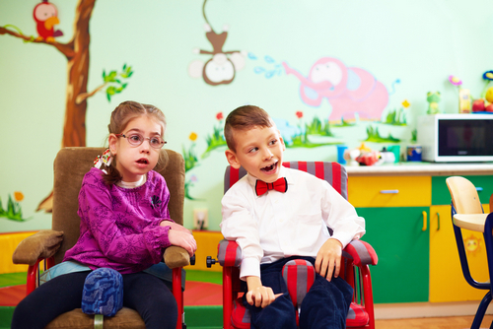

Под общим термином «дети с ограниченными возможностями здоровья» подразумевается широкая и неоднородная группа детей с различными отклонениями развития. Они включают нарушение зрения, слуха, речи, опорно-двигательного аппарата, интеллекта, расстройства поведения (СДВГ и РАС), а также комплексные нарушения. Отклонения могут быть временными или постоянными, легкой или тяжелой степени.

«Дети с ОВЗ»— понятие более широкое, чем «дети-инвалиды». Задержки и отклонения в развитии не всегда приводят к установлению инвалидности. У детей-инвалидов расстройство функций организма стойкое, его причиной могут быть врожденные дефекты или травмы.

И тех, и других детей объединяет то, что они нуждаются в специальных условиях, которые позволят им освоить образовательные программы. Подходы к их обучению одинаковы, а программы различаются в зависимости от типа и тяжести заболевания.

**Формы дошкольного образования для детей с ОВЗ**

Существует три формы дошкольного воспитания и образования детей с ОВЗ в условиях ДОО:

* 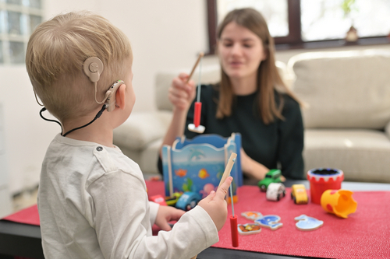

в детских садах компенсирующего вида, где созданы необходимые условия для воспитания и обучения детей с особенностями — такие учреждения посещают дети с существенными отклонениями физического или психического развития;

* в группах компенсирующего вида в обычных детских садах;
* путем интеграции детей с ОВЗ, по 2–3 человека, в обычную группу вместе со здоровыми детьми — этот способ подходит для детей с легкими формами отклонений, но и для них необходимо создавать особые условия и обеспечивать индивидуальный подход.

Какая именно форма дошкольного образования подойдет ребенку, решает психолого-медико-педагогическая комиссия (ПМПК).

**Какие условия для коррекционной работы должны быть созданы в детском саду?**

Особый ребенок имеет все те же потребности, что и здоровый, а также дополнительные потребности. В ДОО, которые посещают дети с ОВЗ, обязательно создаются условия для коррекционно-развивающей работы: безбарьерная среда, специальное оборудование, индивидуальные планы образования и сопровождения.

Когда в детский сад поступает ребенок с ОВЗ, воспитатель не должен оставаться с ним один на один. В работу включаются разные специалисты: психолог, логопед, дефектолог. Они не только проводят индивидуальные занятия и занятия в небольших группах, но и дают рекомендации воспитателю и родителям ребенка.

Если заключение ПМПК предусматривает сопровождение тьютора, детский сад должен его предоставить. В обязанности тьютора может входить как постоянное индивидуальное сопровождение 1–2 детей, так и координация работы всех специалистов, воспитателей и родителей. В последнем случае за тьютором закрепляется большее количество детей.

**Что следует учесть воспитателю во время работы с особыми детьми?**

Прежде всего, воспитатели, работающие с детьми с ОВЗ, должны понимать, что обучение особых детей требует несколько иных подходов. Традиционные методы взаимодействия не подойдут. Такие дети быстро устают, могут иметь моторные трудности, низкую работоспособность, рассеянное внимание, расторможенность или, наоборот, заторможенность.

Поэтому стоит дать им чуть больше времени на еду и одевание, сократить продолжительность занятий, чаще менять виды деятельности. В работе с такими детьми больше, чем обычно, требуется индивидуальный подход и учет особенностей ребенка.

Индивидуальный подход не означает, что малыша с ОВЗ следует отделять от группы здоровых сверстников. Наоборот, следует включать его в общий процесс, давая ему посильные задания, создавать атмосферу доброжелательности.

Понимая, что особенности поведения и сниженные способности ребенка к обучению — следствие его болезни, а не капризов, педагог должен корректно оценивать динамику его развития. В педагогической работе важно найти положительные стороны личности малыша, сохранные функции, и опираться на них в обучении и воспитании.